五、详细设计说明书

1．引言 1

1.1编写目的 1

1.2项目背景 1

1.3定义 2

1.4参考资料 2

2．总体设计 2

2.1需求概述 2

2.2软件结构 2

3．程序描述 2

3.1功能 2

3.2性能 2

3.3输入项目 2

3.4输出项目 2

3.5算法 2

3.6程序逻辑 2

3.7接口 2

3.8存储分配 2

3.9限制条件 2

3.10测试要点 2

# 1．引言

## 1.1编写目的

该学生信息管理系统软件项目是为适应教务发展的需要而进行研发的 , 适用于学校内

部相关部门。该文档是对概要设计结果的进一步细化，给出目标系统（即学生信息管理系统）的精确描述，以便在编码阶段直接翻译成计算机的程序代码。

本报告的预期读者为项目管理人，教师，学生，软件开发工程师等。

## 1.2项目背景

a． 待开发软件系统的名称：学生信息管理系统；

b． 本项目的任务提出者：老师；

c． 本项目的开发者：数据库实践课五组全体成员；

d． 本项目的用户：管理员，教务处管理员，学校教师职工，学校全体学生；

e． 实现该软件的计算中心：学校计算机中心，学校网管中心；

f． 该说明为独立文档。

## 1.3定义

服务器端 API ：服务器端设计者通过规范的 API 文档，提供给客户端，以方便客户端的开发，使得同时进行，提高效率，节约时间。两端通过 protocol （协议类）进行通信；

用户：用户代指学生用户以及任课教师用户；

管理员：负责程序后台管理的工作人员。

Data processing：数据处理

Transaction processing：事务处理

Data processing cycle：数据处理流程

Data acqisition：数据采集

Data processing system security：数据处理系统安全

## 1.4参考资料

a． 本项目的经核准的计划任务书；

b． 可行性分析报告；

c． 需求分析说明书；

d． 概要设计说明书；

e． 《实用软件工程与实训》 杜文洁、白萍 主编 清华大学出版社；

f． 软件开发国际标准文件。

# 2．总体设计

## 2.1需求概述

用户能实现的功能：查询学生信息（查询姓名、性别、年龄、班级、所在院系、住址籍贯、成绩、民族、职务、学号等信息）管理员实现的功能：查询学生信息（按学号查找） 、 学生信息管理 ( 添加学生信息、删除学生信息、修改学生信息)。

## 2.2软件结构

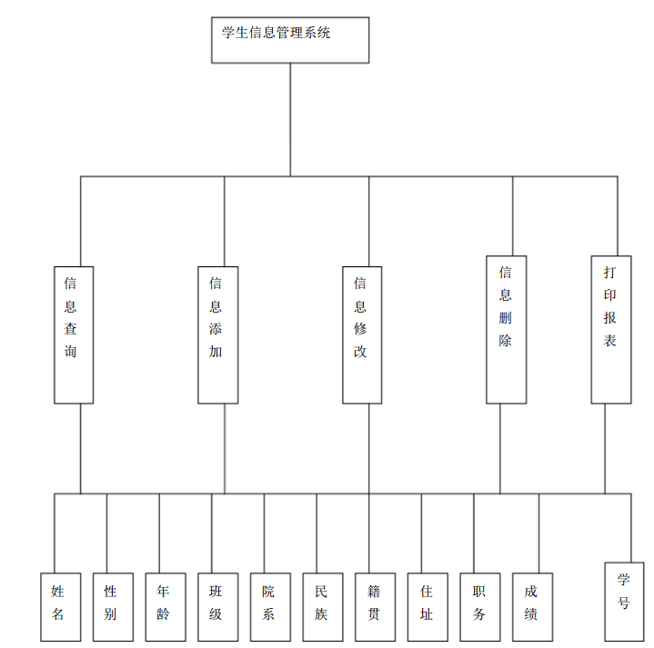

# 3．程序描述

## 3.1功能

登录模块：在系统的登录界面实现系统管理人员或学生的一般用户使用正确的该系统

的用户名和密码登录到不同模式中，以及用户在不能正常登陆时安全退出系统。

admin模块：该 admin 模块的功能可以概述为：承接的作用。调用管理员要求的操作。模式，查询或者登记。

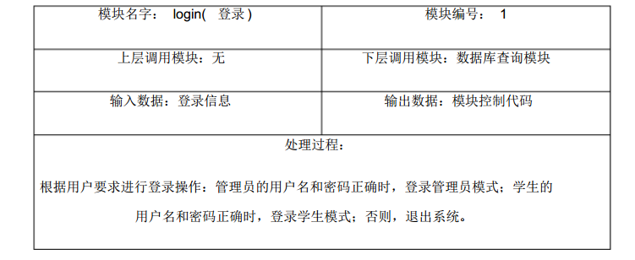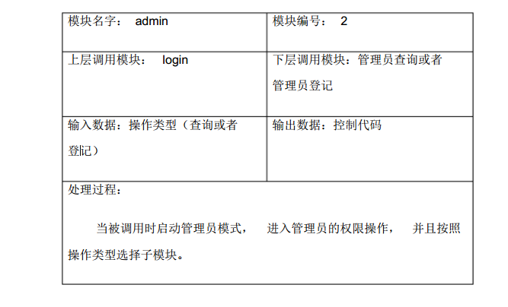

管理员查询模块：该模块功能在管理员模式中实现，具体实现学生夜归信息，住宿信息，快件信息和已修信息的查询功能。

管理员信息登记模块：该模块功能是管理员模式的重要功能，具体实现对学生夜归信息，住宿信息，快件信息和报修信息的登记 (包括新增，删除，修改 )功能，以便管理的顺利进行。

学生管理模块：学生管理模块用以实现学生的报修登记， 快件收取， 信息登记和信息查询的全部功能，并且实现对下层数据库操作模块的调用。

数据库查询模块：该数据库查询模块顾名思义就可知道是基于数据库操作的模块， 用于实现上层模块调用进行数据库的查询操作。

数据库修改模块：该数据库查询模块顾名思义就可知道是基于数据库操作的模块， 用于实现上层模块调用进行数据库的修改操作。

显示模块：该模块主要用于显示用户操作结果显示。

## 3.2性能

1 ）、精确度

输入的学号的精度为整数，

输出的学号精度仍为整数。

其他的输入均为文本格式，输出也是文本格式

2）、灵活性

操作方式：支持多种操作系统；

同其他软件接口的变化：设计连接不同数据库的软件包；

精度和有效时限的变：用户可自行设定。

3）、时间特性

系统相应操作响应时间不超过 2 秒；

## 3.3输入项目

登录模块：根据需求分析报告中所述，输入项为用户信息 (学生信息或者理员信息 )。用户信息：用户 ID，用户密码，用户类型（普通用户，管理员）

admin模块：管理员根据系统界面的提示，选择操作类型，该类型对应的是模块的名字。

管理员查询模块：根据需求分析报告中所述，输入的查询条件可以分为按班级号，按物品号查询学生信息；按学号，宿舍号查询学生的出勤信息；按学号，姓名，专业查询学生的住宿情况；按学号，姓名，专业查询学生的成绩信息。

管理员信息登记模块：根据需求分析报告中所述，输入项为可以有三种：学生信息：学号，姓名，性别，院系。

学生管理模块：该模块的输入项详细信息参照需求说明书。

数据库查询模块：该数据库查询模块是基于数据库操作的模块。 输入数据为上层模块传递的固定结构的数据类型，包含班级信息，学生信息，成绩信息和住宿信息等。

数据库修改模块：该数据库修改模块是基于数据库操作的模块。 输入数据为上层模块传递的固定结构的数据类型，包含班级信息，学生信息，成绩信息和住宿信息等。

显示模块：该模块是显示模块。 输入数据为上层模块传递的固定结构的数据类型， 包含班级信息，学生信息，成绩信息和住宿信息等。

## 3.4输出项目

登录模块：根据概要设计报告中模块设计的思路，该登录模块输出项为：控制代码，是

被调模块的名字。

管理员登录模块：根据概要设计报告中模块设计的思路，该 admin 模块输出项为：控制代码，是被调模块的名字。

管理员查询模块：该查询模块的输出数据为固定结构的数据项， 将管理员填写的查询条件封装在固定的数据类型中传递给被调用的数据库查询模块。 结构基本就是数据的存储结构，具体可见需求分析报告。

管理员信息登记模块：该登记模块的输出数据为固定结构的数据项， 将管理员填写的信息封装在固定的数据类型中传递给被调用模块。 三种结构基本就是数据的存储结构， 具体可

见与需求分析报告。

学生管理模块：该模块的输出数据同样为固定结构的数据项， 将管理员填写的信息封装在固定的数据类型中传递给被调用的下层模块。

数据库查询模块：输出项和输出项相同， 为上层模块传递的固定结构的数据类型， 包含班级信息，学生信息，成绩信息和住宿信息等。

数据库修改模块：输出项和输出项相同， 为上层模块传递的固定结构的修改数据类型，包含班级信息，学生信息，成绩信息和住宿信息等。

显示模块：输出项和输出项相同， 为上层模块传递的固定结构的数据类型， 包含班级信息，学生信息，成绩信息和住宿信息等。

## 3.5算法

登录模块：该登录模块中应用选择算法，根据用户的要求选择不同的模式。

admin模块：该 admin 模块中应用选择算法，根据管理员的选择要求选择不同的操作模式。

管理员查询模块：该登录模块中采用的算法基本同等级模块相同， 为满足管理员的要求可能将管理员的查询条件进行相应的数据格式装换，确保系统的稳定，安全，可靠。

管理员信息登记模块：该登录模块中应用选择算法， 可能应按用户的输入要求进行相应的数据格式装换，确保系统的稳定，安全。

学生管理模块：模块的实现算法简单没有具体要求， 可以是顺序， 也可以是选择， 保证

没有逻辑错误。

数据库查询模块：本模块算法简单，符合数据库要求的合理即可。

数据库修改模块：本模块算法简单，符合数据库要求的合理即可。

显示模块：本模块算法简单，符合数据库要求的合理即可。

## 3.6程序逻辑

### 总逻辑用E-R图进行表示：

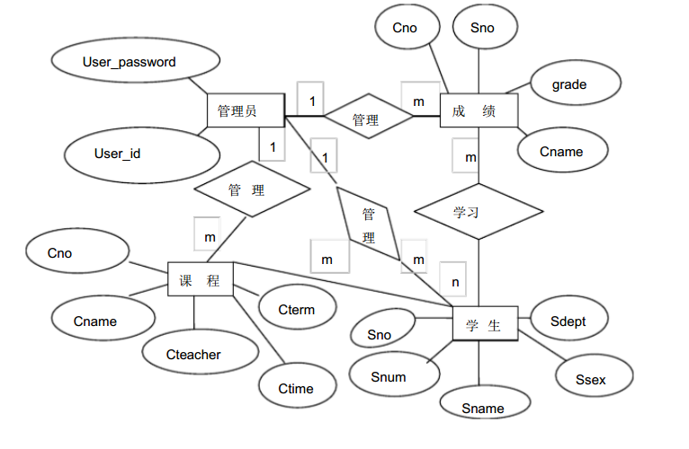

### 登录模块：

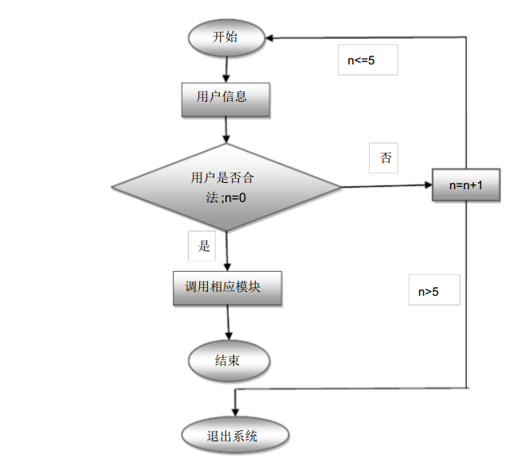

### admin模块：

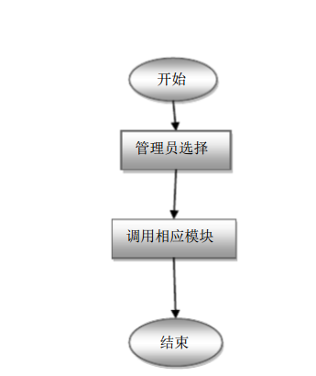

### 管理员查询模块：

### 

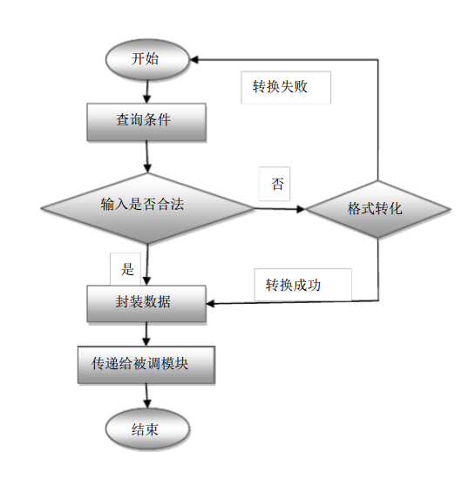

### 管理员信息登记模块：

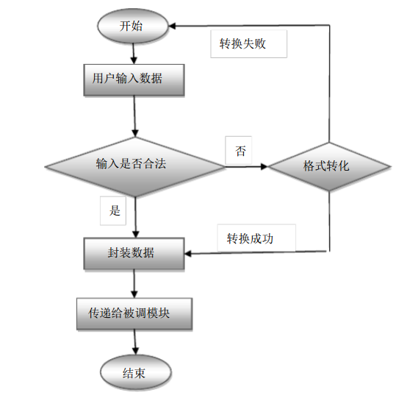

### 学生管理模块：

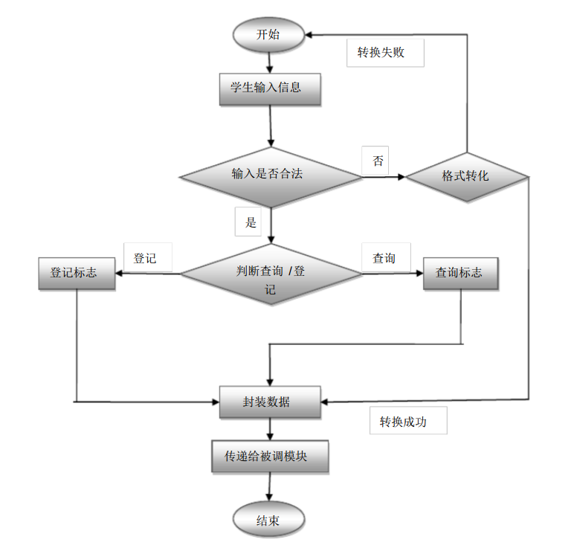

### 数据库查询模块：

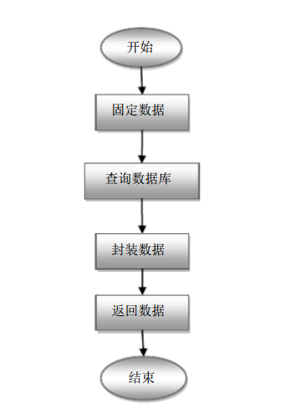

### 数据库修改模块：

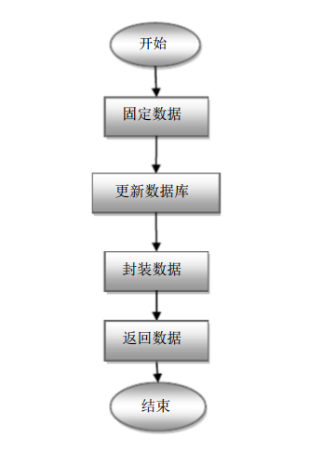

### 显示模块：

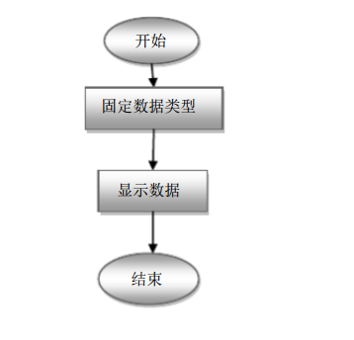

## 3.7接口

### 总体程序接口：

硬件接口： 本系统的主要输入设备是键盘， 输出设备主要是显示器和打印机打印输出等。

软件接口：操作系统： Windows 系统

数据库管理系统： SQL SEVER2005

通信接口： 本系统的用户通过身份验证， 进入主界面后点击相应的窗口， 分别进入相应的界面（如输入界面、输出界面）。

程序语言接口：该模块是显示模块，编码采用 java 语言，操作系统采用 window 系列，所以符合 java 语言和操作系统的要求正确显示结果，并且确保系统运行健康。

### 分模块：

登录模块：本模块为最初的主模块，没有上层模块，根据用户要求调用子模块；在模块

的检查用户的合法性时需要调用系统的查询模块， 传递参数是用户信息。 该模块

不直接操作数据库文件。

admin模块：本模块为只调用下层信息查询模块或者登记模块， 传的数据是全局唯一的模块的名字。

管理员查询模块：信息查询模块是中间模块隶属与上层模块， 下层调用有关数据库查询操作的模块，调用时将封装好的数据结构传递给下层模块。

管理员信息登记模块：信息登记模块是中间模块隶属与上层的登录模块， 下层调用有关数据库的对数据操作的模块，调用时将封装好的数据结构传递给下层模块。

学生管理模块：该学生管理模块是中间模块隶属与上层的登录模块， 下层调用有关数据库的对数据修改和查询的模块，调用时将封装好的数据结构传递给下层模块。

数据库查询模块：该模块是基于数据库操作的模块，要和数据库进行通信，这里采用 SQL 语句。

数据库修改模块：该模块是基于数据库操作的模块，要和数据库进行通信，这里采用 SQL 语

句。

显示模块：该模块是显示模块，编码采用 java 语言，操作系统采用 window 系列，所以符合 java 语言和操作系统的要求正确显示结果，并且确保系统运行健康。

## 3.8存储分配

登录模块：根据学生宿舍管理系统需要分析说明以及概要设计的设计思路， 系统的登录

模块存储在所有数据的最前面，加快系统的进入速度。

admin模块：该 admin 模块按照顺序模块放在登录模块之后即可实现系统的功能且不影

响运行速度。

管理员查询模块：同样考虑到系统管理员是该系统的常用的操作者， 并且查询操作是管理员最常用的操作，为了便于管理员快速的进行管理操作，将该模块按照顺序存储在admin 模块之后。

管理员信息登记模块：考虑到系统管理员是该系统的最常用的操作者， 便于管理员快速的进行管理操作，将该模块按照顺序存储在查询模块之后。

学生管理模块：Student 模块的按照顺序存储在管理员的查询模块之后，就可流畅实现系统的功能。

数据库修改模块：本模块算法简单，符合数据库要求的合理即可。

## 3.9限制条件

硬件限制：硬设备有部分配置比较低，完成本需求说明中的功能和性能要求没有问题；

编程语言： Notes Script ， HTML ， C++ BUILDER ， Visual C++，java

安全和保密要求： Notes 提供的七级权限控制； CA 加密认证；开发过程中须遵守的某些标准或规则：编码规范采用 Notes Script 、 C++BUILDER ， Visual C++，JAVA 的编码规范进行。

## 3.10测试要点

